(Окончание. Начало — № 7/2001)
Прецизионный аналоговый терморегулятор

Схема терморегулятора
Принципиальная схема прецизионного терморегулятора приведена на рис. 4, а на рис. 5 приведены временные диаграммы, поясняющие ее работу.
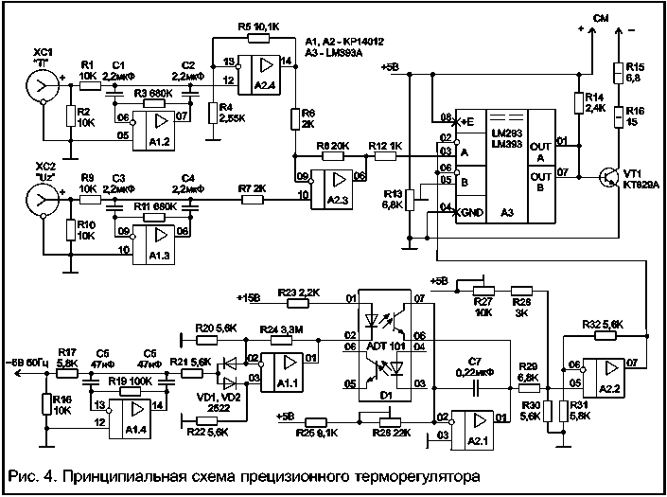
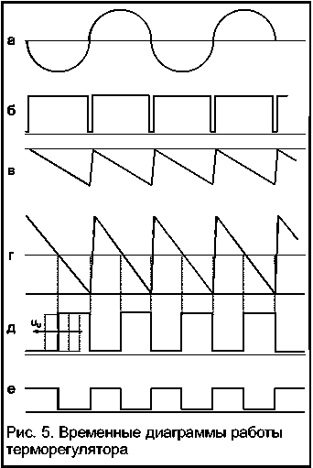
Терморегулятор содержит следующие узлы: ФНЧ (А1.2) и неинвертирующий усилитель (A2.4); ФНЧ (A1.3), аналоговый вычитатель (A2.3), ФНЧ (A1.4), детектор-ограничитель (A1.1), оптрон (D1), интегратор (A2.1) и сумматор (A2.2) схемы формирования пилообразного напряжения, привязанного к фазе сети; сдвоенный компаратор (A3) с мощным выходным транзистором (VT1).
На вход схемы формирователя пилообразного напряжения подается синусоидальное напряжение 6 В с одной из обмоток трансформатора блока питания терморегулятора (рис. 5, а). Это напряжение поступает на ФНЧ (A1.4), который ограничивает полосу входного сигнала на частоте примерно 65 Гц, что необходимо для обеспечения устойчивой работы терморегулятора за счет исключения импульсных помех по сети от работающих оптосимисторов и другого силового оборудования. Отфильтрованное синусоидальное напряжение поступает на детектор-ограничитель (A1.1) — резистор R21.
Детектор работает следующим образом. При поступлении на его вход положительной полуволны напряжения верхний диод VD1 закрывается, и ОУ работает как неинвертирующий усилитель с очень большим коэффициентом усиления. Если же на вход детектора поступает отрицательная полуволна напряжения, то закрывается нижний диод VD2, и ОУ работает как инвертирующий усилитель. Таким образом, на выходе ОУ A1.1 присутствует максимальное положительное выходное напряжение в течение всего периода, за исключением моментов перехода входного синусоидального напряжения через ноль (при этом выходное напряжение падает до нуля). Длительность нулевого импульса перехода через ноль составляет примерно 250 мкс (см. рис. 5, б). Этот импульс подается на светодиод оптрона, второй вывод которого через резистор R23 соединен с положительным полюсом источника питания. Таким образом, в моменты перехода сетевого напряжения через ноль оптрон открывается. На ОУ A2.1 собран интегратор, вход которого подключен к источнику питания +5 В, а напряжение на выходе стремится к -5 В. Поскольку параллельно времязадающему конденсатору C7 подключен транзистор оптрона D1, конденсатор интегратора разряжается через него в моменты перехода сети через ноль. Таким образом, на выходе интегратора формируется "падающее" пилообразное напряжение (рис. 5, в) с размахом 0...-5 В, регулируемое резистором R26. Пилообразное напряжение через резистор R29 подается на вход сумматора A2.2, на который также подается второе суммируемое напряжение от источника питания +5 В через резисторы R27 и R28. В результате на выходе ОУ A2.2 формируется линейное "падающее" пилообразное напряжение, привязанное к фазе сети с размахом от +5 В до нуля (рис. 5, г). Это напряжение поступает на инвертирующие входы двух компараторов A3.
Напряжение задания от управляющей системы (ЦАП микроконтроллера или регулируемого источника опорного напряжения задания) подается на вход терморегулятора через разъем ХC2 "Uz" (CP50). Оно проходит через ФНЧ (A1.3), имеющий частоту среза примерно 5-6 Гц (для исключения возможных помех на соединительных проводах), и поступает на неинвертирующий вход вычитателя А2.3. Напряжение задания имеет крутизну 0,5 мВ/°C, при этом диапазон 0...+5 В соответствует температурам от 0°C до 1000°C (условно, поскольку реально терморегулятор работает примерно от 20°C).
Напряжение с выхода предварительного усилителя поступает на терморегулятор через разъем ХC1 "71" (СР50). Оно проходит через ФНЧ (A1.2), имеющий частоту среза примерно 5-6 Гц, и поступает на неинвертирующий вход ОУ A2.4, имеющего коэффициент усиления 5. Таким образом, на выходе ОУ формируется напряжение крутизной 0,5 мВ/°C, эквивалентное реальной температуре объекта, поступающее затем на инвертирующий вход вычитателя A2.3. Вычитатель имеет коэффициент усиления 10. На его выходе получается управляющее напряжение Uu (рис. 5, г), равное Uz+10(Uz-Ut). Таким образом, если температура (и соответствующее ей напряжение) намного ниже напряжения задания, а управляющее напряжение максимальное, терморегулятор полностью открывает нагрузку, обеспечивая максимально возможный ток. Если температура равна заданной величине — управляющее напряжение равно напряжению задания. Если температура выше заданного значения — терморегулятор уменьшает ток в нагрузке, снижая температуру. Линейная зависимость и большой коэффициент усиления вычитателя обеспечивают высокую скорость реакции терморегулятора и точность поддержания температуры. Однако недостатком такого решения является перерегулирование в момент выхода терморегулятора на заданный режим: при подходе к заданной величине сначала происходит превышение температуры над заданным значением (примерно 8-10% от заданной), а затем температура стабилизируется. Устранение этого недостатка возможно различными путями, например, введением нелинейных обратных связей в вычитатель или ограничением превышения управляющего напряжения над заданным. Однако при разработке данного терморегулятора необходимо было обеспечить его независимость от параметров нагрузки. Поскольку описываемый терморегулятор используется с микроконтроллерным управлением, плавный вывод терморегулятора на рабочий режим осуществляется программно по следующему алгоритму:
- задается Uz на 20% ниже требуемого;
- отслеживается превышение этого значения;
- задается Uz, равное текущей температуре;
- осуществляется плавный подвод Uz к требуемому значению.
Описанные схемные решения обеспечивают быстрый выход терморегулятора на рабочий режим без перерегулирования.
Управляющее напряжение Uu через резистор R12 поступает на прямой вход первого из сдвоенных компараторов A3, при этом на выходе компаратора формируется положительный импульс в моменты времени, когда управляющее напряжение больше пилообразного (рис. 5, д). Оба компаратора имеют выходы с открытым коллектором, которые объединены, нагружены на общий резистор R14 и соединены с базой мощного транзистора VT1. Второй (прямой) вход второго компаратора соединен с движком многооборотного проволочного переменного резистора R13. При этом второй компаратор работает аналогично первому. Таким образом, на выходах компаратора может появиться положительный импульс только тогда, когда напряжение на обоих прямых входах компараторов больше пилообразного напряжения. Следовательно, устанавливая резистором R13 определенный уровень напряжения в пределах 0...+5 В, можно ограничить диапазон формирования положительных импульсов на выходе компараторов, а следовательно — ограничить выходной ток терморегулятора. Положительные импульсы с выхода компаратора поступают на базу транзистора VT1, на коллекторе которого формируются отрицательные импульсы управления светодиодом оптосимистора (рис. 5, е). Резисторы R15 и R16 ограничивают ток через оптосимистор ТСО142-40. В случае использования двух оптотиристоров ТО2-40, резистор R15 не используется.
Описанный в настоящей статье терморегулятор, совместно с предварительным усилителем, приведенным на рис. 2, используется в экспериментальной установке синтеза полупроводниковых материалов. Установка содержит шесть одинаковых терморегуляторов, поддерживающих температуру в различных ее точках. Она управляется с помощью одного микроконтроллера, который, в свою очередь, объединен с другими установками в командно-информационную сеть. Вся система управляется одним персональным компьютером. Терморегулятор управляет температурой массивного (до 80 кг) реактора с сопротивлением нагревателя около 6 Ом. Диапазон регулирования — 25...1000°С. Точность удержания ±1°С. Время нагревания до 800°С без перерегулирования составляет около 16 мин.
Олег Николайчук,
onic@ch.moldpac.md

Литература
1. 1514.pdf http://www.maxim.com
2. В. С. Гутников. Применение операционных усилителей в измерительной технике. — Л. Энергия, 1975.

Схемотехника №8/2001, стр. 6-7

